Merőleges kiegészítő

Definíció: u ortogonális m, jelölésben:
u $⊥$ m, ha <u , m> = 0, tehát ha a skalárszorzatuk nulla.
Definíció: U $⊆$ V, U merőleges kiegészítője M (jele: U┴), ha minden u $∈$ U, m$∈$ M esetén m $⊥$ u (tehát <m, u> = 0). (Ekkor M altere V-nek).
Ha mindazon m vektorokat tekintjük, amelyek $⊥$ valamely U vektorrendszerre (nem feltétlenül altérre), akkor ezen vektorok a vektorrendszer merőleges kiegészítőjét alkotják.
Tétel: A merőleges kiegészítő altér. (Akkor is, ha U nem altér) Jelölés: U┴
Szemléltetés:
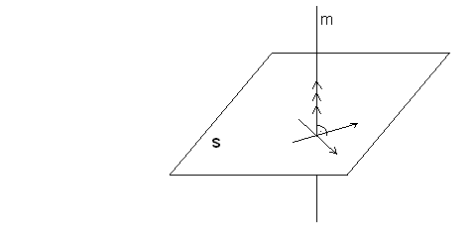
Az m egyenes m vektorai $⊥$ a sík minden egyenesére. m altér a 3D-ban és m az S merőleges kiegészítője. (A magasabb dimenziókban a merőleges szó helyett ortogonálist használunk)

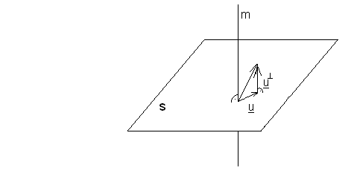
Tétel: Ha U altér V-ben és U┴ a merőleges kiegészítője (ez automatikusan altér), akkor minden v $∈$ V vektor egyértelműen előállítható egy U-beli és egy U┴ -beli vektor összegeként:
v = u + u┴
Biz: Konstruktív. Legyen az U altér egy ortonormált bázisa b₁, b₂, … , b_{n}. Ezekkel:

v = $\sum_{i=1}^{k}{}$ β_{i} ∙ b_{i} + u┴
v = $\sum_{i=1}^{k}{}$ β_{i} ∙ b_{i} + u┴ / <∙, b _{j} >
<v ,b_{j} >= β₁ <b₁, b_{j}> + β₂ <b₂ , b_{j} >+ … + β_{j} <b_{j} , b_{j} >+ … + β_{k} < b_{k} , b_{j} >+< u┴ , bj>
ez 0, hiszen ez is 0 ez 1 ez is 0 ez is 0
ortogonális
<v , b_{j} >= β_{j} <b_{j} , b_{j}>
β_{j} = v ∙ b_{j,} tehát : v = $\sum_{i=1}^{k}{}$ β_{i} ∙ b_{i=} $\sum_{i=1}^{k}{}$<v , b_{j}> b_{i}
A 2 és 3 dimenziós esethez hasonlóan (ld. vektor felbontása adott vektorral párhuzamos és arra merőleges összetevőkre):
u┴ = v₋ $\sum_{i=1}^{k}{}$<v , b_{j}> b_{i}. Azt kell bizonyítani, hogy az így konstruált u┴ merőleges az u-ra. Mivel u felírható a bázisvektorokkal, ezért elegendő azt bizonyítani, hogy u┴ merőleges ezen bázisvektorok mindegyikére, vagyis a bázisvektorokkal vett skalárszorzata nulla:
u┴ = v₋ $\sum_{i=1}^{k}{}$<v , b_{i}> b_{i}/ <_, b_{j}>
<u┴ ,b_{j}>= <v,b_{j}>- $\sum_{i=1}^{k}{}$<<v , b_{i}> b_{i},b_{j}>=<v,b_{j}>- $\sum_{i=1}^{k}{}$<<v , b_{j}>b_{i},b_{j}>
mind nulla (hiszen ortonormált bázis elemei) kivéve: <<v , b_{j}>b_{j},b_{j}>=: <v , b_{j}><b_{j},b_{j}>=<v , b_{j}>,ezért
<u┴ ,b_{j}>= <v,b_{j}>- v,b_{j}>=0 . Mivel b_{j} tetszőleges volt, ezzel bebizonyítottuk, hogy u┴ ortogonális minden b_{i} bázisvektorra, ezzel együtt az általuk kifeszített altérre, s így u-ra.

